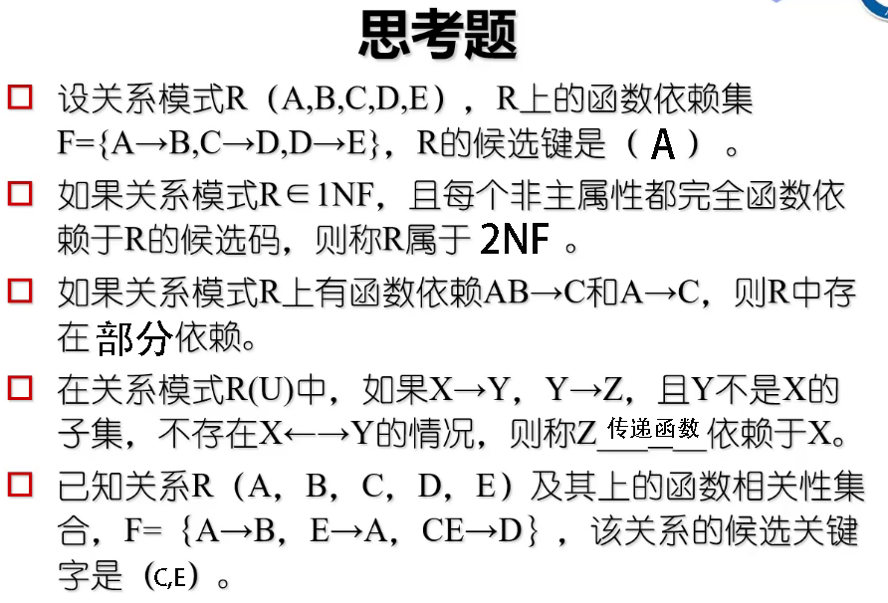

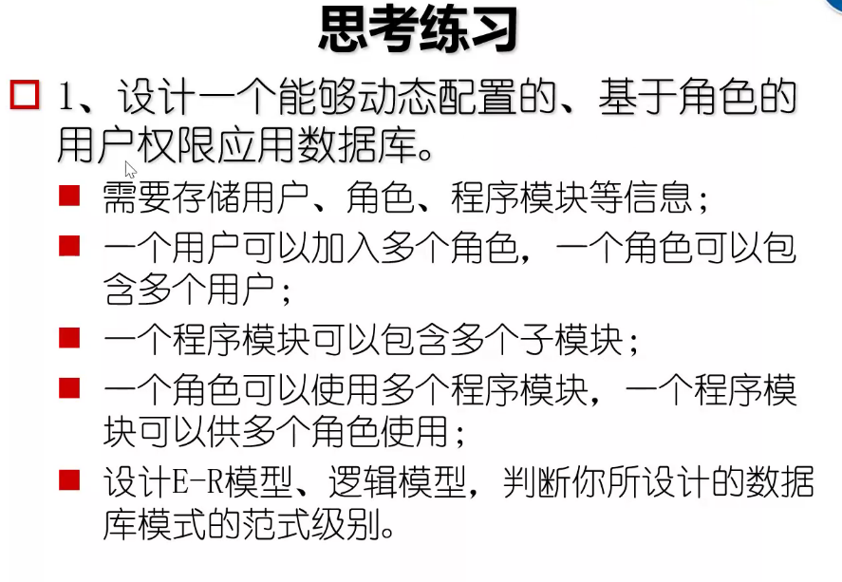

设计思路：

系统中抽象出操作、角色、用户三个概念，其中操作由项目中抽象出来，一个操作可以是一个URI，也可以是一个方法，比如创建用户的操作，删除用户的操作。角色是权限管理的核心，一个角色具有某些操作的权限，比如用户管理员，这个角色具有的权限有添加用户的权限、修改用户的权限、删除用户的权限。系统中的用户则被赋予若干个角色，比如如果有一个用户A被赋予了用户管理员的角色，那他就能添加、修改、删除用户。

表结构设计：

项目表

|  |  |
| --- | --- |
| 字段名 | 说明 |
| id |  |
| token | 密钥 |
| name | 项目名称 |
| ctime | 创建时间 |
| mtime | 修改时间 |

操作表

|  |  |
| --- | --- |
| 字段名 | 说明 |
| id |  |
| project_id | 项目id |
| uri | 操作地址 |
| name | 操作名称 |
| status | 状态 |
| ctime | 创建时间 |
| mtime | 修改时间 |

角色表

|  |  |
| --- | --- |
| 字段名 | 说明 |
| id |  |
| project_id | 项目id |
| actions | 具有权限的操作 |
| status | 状态 |
| ctime | 创建时间 |

用户表

|  |  |
| --- | --- |
| 字段名 | 说明 |
| id |  |
| project_id | 项目 |
| name | 用户名 |
| roles | 所属的角色 |
| status | 状态 |
| ctime | 创建时间 |
| mtime | 修改时间 |

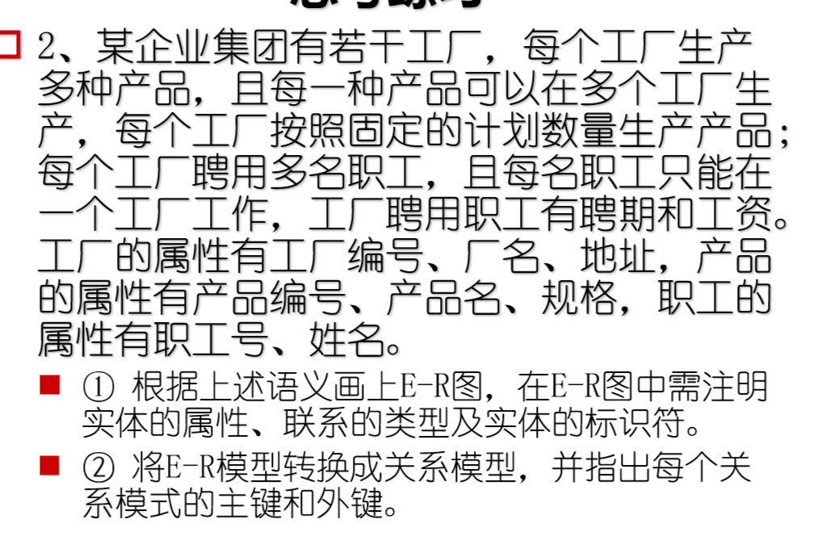

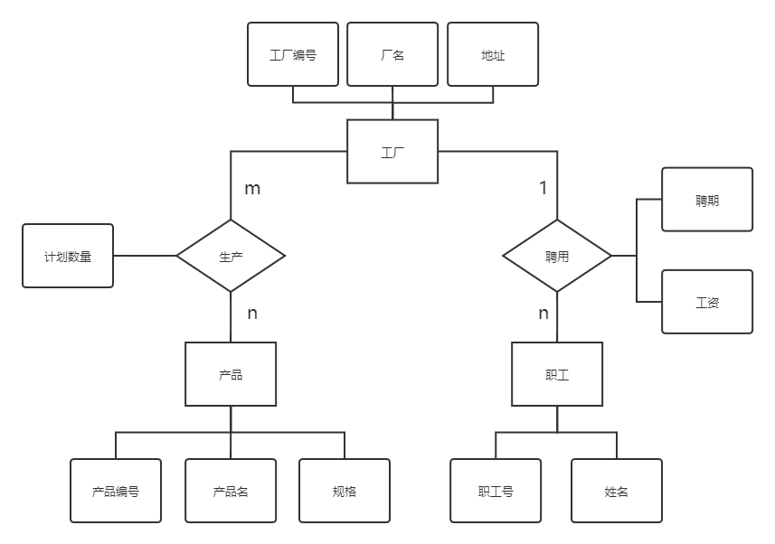

1. 关系模型：

工厂（工厂编号，厂名，地址）

产品（产品编号，产品名，规格）

职工（职工号，姓名，工厂编号，聘期，工资）

生产（工厂编号，产品编号，计划数量）

每个关系模式的主键、外键如下：

工厂：主键是工厂编号，没有外键。

产品：主键是产品编号，没有外键。

职工：主键是职工号，外键是工厂编号。

生产：主键是（工厂编号，产品编号），外键是工厂编号、产品编号。

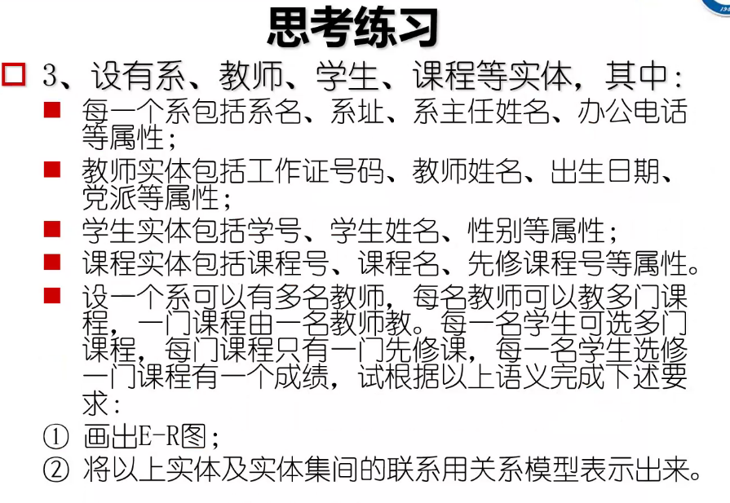

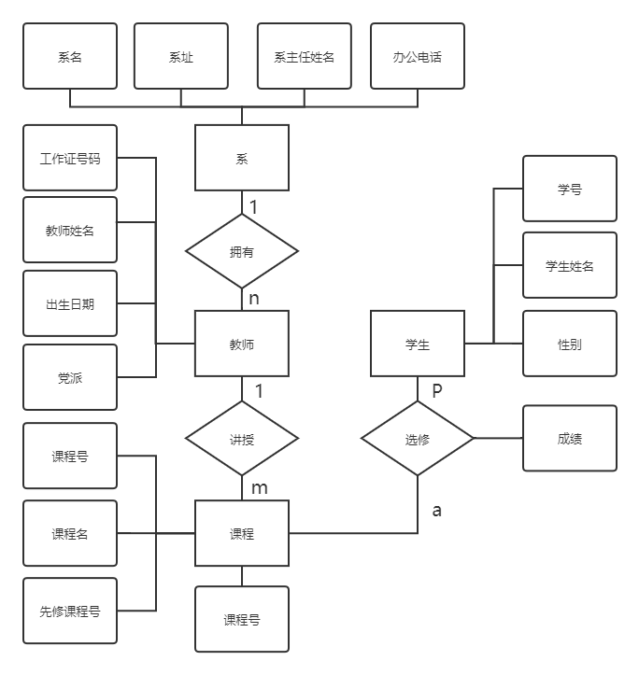

1. 关系模型：

系（系名，系址，系主任姓名，办公电话）

教师（工作证号码，教师姓名，出生日期，党派，所属系名）

课程（课程号，课程名，先修课程号，授课教师）

学生（学号，学生姓名，性别）

选修（学号，课程号，成绩）